学校代码： 10394 图书分类号：
学 号： 密 级：


专业学位硕士学位论文

*****（中文题名）
****（英文题名）

论 文 作 者：______________________

指 导 教 师：______________________

学 科 专 业：______________________

研 究 方 向：______________________

学 习 形 式：_____________________

培 养 单 位：______________________

提 交 时 间：______________________
福建师范大学艺术硕士
艺术创作作品简介
作品名称：《相对论乐队》
专业领域：广播电视
作品链接：https://pan.baidu.com/s/…………WODhJmw
提取码：……
作品简介：是大非分公司东嘎电饭锅是大非分公司东嘎电饭锅是大非分公司东嘎电饭锅是大非分公司东嘎电饭锅是大（约200字左右）非分公司东嘎电饭锅是大非分公司东嘎电饭锅是大非分公司东嘎电饭锅是大非分公司东嘎电饭锅是大非
（根据全国艺术硕士教育指导委员会《艺术硕士专业学位研究生指导性培养方案》要求，毕业考核总成绩计算方法为：专业实践能力展示占 70%、专业学位论文答辩占 30%。）
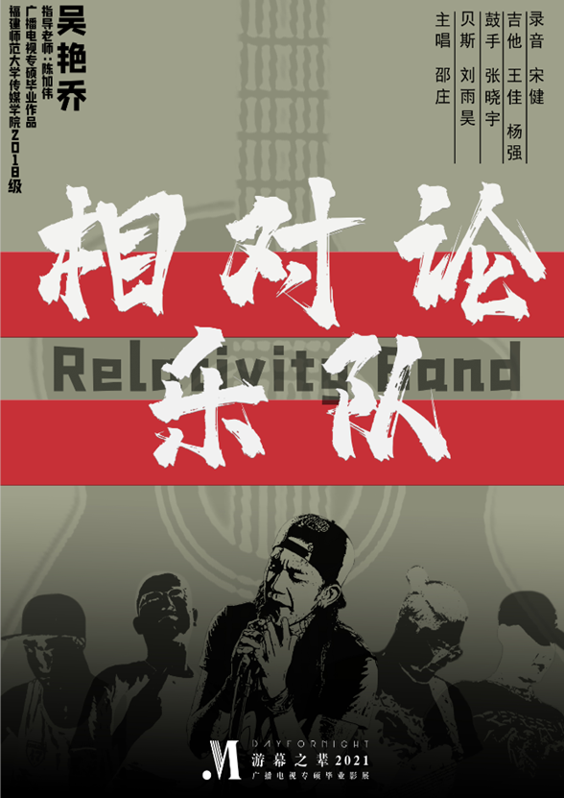
福建师范大学学位论文原创性声明

本人（姓名） 学号 专业 所呈交的学位论文（论文题目： ）是本人在导师指导下，独立进行的研究工作及取得的研究成果。本人在论文写作中参考的其他个人或集体的研究成果，均在文中以明确方式标明。对本论文的研究工作做出贡献的个人或集体，均已在论文中作了明确说明并表示谢意，本人依法享有和承担由此论文产生权利和责任。

声明人（签名）：
年 月 日

福建师范大学学位论文使用授权声明

本人完全了解福建师范大学有关保留、使用学位论文的规定，即：福建师范大学有权保留本学位论文（含纸质版和电子版），并允许论文被查阅和借阅；本人授权福建师范大学可以将本学位论文的全部或部分内容采用影印、缩印或扫描等复制手段保存、汇编和出版，并按国家有关规定，向有关部门或机构（如国家图书馆、中国学术期刊光盘版电子杂志社等）送交本学位论文（含纸质版和电子版）。保密的学位论文在解密后适用本规定。
本学位论文属于
1.保密（ ），在 年 月解密后适用本授权书。
2.不保密（ ）。
（请在以上相应括号内打“√”）
作者签名： 日期： 年 月 日
导师签名： 日期： 年 月 日

学位论文答辩委员会签名

答辩委员会主席(签名)：_______________

答辩委员会委员(签名)：_______________

________________ ________________

________________ ________________

________________ ________________

答辩时间：_____________________________

中文摘要
“中文摘要”一级标题：小二号宋体加粗居中。
段落内容和关键词：小四号宋体，行距使用1.5倍行距。

关键词：XXXX；XXXX；XXXX

Abstract

Abstract标题：小二号，Times New Roman 字体，加粗居中
Abstract内容和 Keywords：小四号，Times New Roman 字体，行距使用1.5倍行距。

Keywords:

目录

引言 1
一、xxxxxxxxx 2
（一）xxxxxxxxx 2
（二）xxxxxxxxx 3
二、xxxxxxxxx 4
（一）xxxxxxxxx 4
（二）xxxxxxxxx 5
三、xxxxxxxxx 6
四、xxxxxxxxx 8
结论 10
附录 11
参考文献 13
致谢 14

引言
“引言”一级标题：小二号宋体加粗居中
（一）（二）（三）二级标题：小三号宋体加粗居中

(一)选题缘由

段落内容：小四号宋体，行距使用1.5倍行距。
注释：采用脚注方式，列于所在页下方。用标号“①②③…”标明，小五号宋体，行距为最小值 18磅。
注释具体格式见《附件2：艺术硕士研究生专业学位论文写作规范》
http://yjsy.fjnu.edu.cn/8c/e6/c4251a298214/page.htm

（二）文献综述
同上。

（三）研究思路

同上。

一、xxxxxxxxx
正文标题：根据论文内容写作的实际需要确定论文目录的层级数量。
一级标题用“一、二、三”序号表示，小二号宋体加粗居中
二级标题用“（一）（二）（三）”序号表示，小三号宋体加粗居中
再下一级用“1.2.3.”序号表示，四号宋体加粗居左
再下一级用“（1）（2）（3）”序号表示，小四号宋体加粗居左

正文内容：小四号宋体，行距使用1.5倍行距

注释：采用脚注方式，列于所在页下方。用标号“①②③…”标明，小五号宋体，行距为最小值 18磅。
注释具体格式见《附件2：艺术硕士研究生专业学位论文写作规范》

（一）xxxxxxxxx
1.xxxxxxxxx

2.xxxxxxxxx

3.xxxxxxxxx

（二）xxxxxxxxx
1.xxxxxxxxx

2.xxxxxxxxx

二、xxxxxxxxx
同上。

（一）xxxxxxxxx
1.xxxxxxxxx
注释

2.xxxxxxxxx

3.xxxxxxxxx

（二）xxxxxxxxx
1.xxxxxxxxx

2.xxxxxxxxx

三、xxxxxxxxx
同上。

四、xxxxxxxxx
同上。

结论
“结论”一级标题：小二号宋体加粗居中
段落内容：小四号宋体，行距使用1.5倍行距

附录
“附录”一级标题：小二号宋体加粗居中
二级标题：小三号宋体加粗居中
再下一级用“1.2.3.”序号表示，四号宋体加粗居左
再下一级用“（1）（2）（3）”序号表示，小四号宋体加粗居左
段落内容：小四号宋体，行距使用1.5倍行距

附录：剧情片提交分场景剧本，其它类型作品则提交拍摄大纲。
◎分场景剧本：要符合通行的剧本格式规范，要有场景标题，场与场之间要空一行，首行缩进2字符。

《刺客聂隐娘》分场景剧本

1．魏州城外
大地飘雪，洺州刺使元谊带五千步骑来投魏博藩镇，连眷属万余人。
魏博节度使田绪，率军将僚佐迎

2．魏州城郊
于城郊拱桥。
三月三上巳日，嘉诚公主及众乐伎骑马经过林边，杏花风吹雪般飞入飘开的帘帐，嘉诚公主华美如神明。
丽人儿元谊女，给簇拥着来觐见嘉诚公主。藩主田绪唤少主田季安来，与元谊女并立一起时，众皆赞叹，好一对璧人。
绯衣的十二岁女孩窈娘，在秋千上，在碧天里，飞也似的掠，至极高处，突然脱手飞身上了树头，攀走于枝丫间消失无踪，引起一片惊哗……
嘉诚公主目睹着这一切，似一种悲悯。
……

《*******》拍摄大纲

1.选题目的
◎拍摄大纲：应包括选题目的、内容架构、拍摄方式等，具体格式可根据不同的短片样式适当调整，首行缩进2字符。
2.内容架构
……

3.拍摄方式
……

参考文献
“参考文献”一级标题：小二号宋体加粗居中
参考文献内容：小四号宋体，行距使用1.5倍行距
参考文献具体格式见《附件2：艺术硕士研究生专业学位论文写作规范》
http://yjsy.fjnu.edu.cn/8c/e6/c4251a298214/page.htm

致谢
“致谢”一级标题：小二号宋体加粗居中
致谢内容：小四号宋体，行距使用1.5倍行距

〔法〕让·米特里：《电影美学与心理学》，崔君衍译，南京：江苏文艺出版社，2012 年，第 35 页。
何群：《论舞蹈表演的情感特质》，《北京舞蹈学院学报》，2000 年，第2期，第33 页。
邓文卿：《艺术专业为何被“预警”》，《光明日报》，2015年3月2日第14版。

